Жизнь Церкви
Информационный бюллетень.
Ежеквартальное издание церкви христиан Адвентистов
Седьмого Дня г.Флорешты - №1- 2016год.
ИСТОЧНИК И ЦЕЛЬ ПРАВИЛЬНОГО ВОСПИТАНИЯ
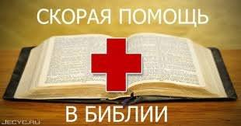
Наши представления о воспитании слишком поверхностны и ограничены. Весьма и весьма насущным, в связи с этим, представляется расширение сферы наших знаний в этой области, установка более высоких идеалов. Правильное воспитание вбирает в себя намного больше, чем просто определенный курс обучения. Это значительнее, чем только подготовка к жизни. Воспитание должно охватывать все стороны человеческой личности и определять всю жизнь человека. Правильное воспитание предполагает гармоничное развитие физических, умственных способностей человека с ранних лет его жизни, а также духовное развитие. Правильное воспитание подготавливает каждого к радостному служению в этом мире и ещё более отрадному и высокому служению в жизни вечной.
Источник такого воспитания берет свое начало в Священном Писании и приводит к Вечносущему, «в Котором сокрыты все сокровища премудрости и ведения» (Кол. 2:3). «У Него... совет и разум» (Иов 12:13).
На нашей планете жили великие учители, люди выдающегося ума и обширного исследовательского труда, чьи достижения преображали науку и открывали нашему взгляду огромные неизученные таинства. Этих людей почитали путеводителями и благодетелями рода человеческого, но есть Тот, Кто стоит выше их. Мы можем проследить жизнь великих учителей мира сего, увековеченных памятью человеческой настолько, насколько позволяют нам это сделать исторические документы, но Свет сиял еще до них. Как Луна и планеты Солнечной системы светят отраженным от Солнца светом, так и великие мыслители мира, пока их учение истинно, отражают лучи Солнца Праведности. Каждый проблеск мысли, каждая вспышка разума и интеллекта исходят от этого Света. В наше время много говорят о преимуществах «высшего образования». Истинное же «высшее образование» дарует Тот, у Которого «совет и разум» (Иов 12:13) и из уст Которого «знание и разум» (Притч. 2:6).
Источник истинного знания и настоящего развития — в познании Бога. Куда бы мы ни обратились в физической, умственной или духовной сферах, куда бы мы ни посмотрели, удаляясь от греховного, всюду нам открывается это познание. В какую бы область знания мы ни окунулись с искренним желанием дойти до истины, мы обнаружим невидимый и могущественный Разум, пребывающий во всем и везде. Разум человека соприкасается с Разумом Божьим, ограниченный — с Безграничным. Невозможно в полной мере оценить облагораживающее действие такого общения на тело, разум и душу.
Результатом этого общения является самое высокое воспитание. Это установленный Самим Богом метод усовершенствования. «Сблизься же с Ним» (Иов 22:21), — призывает Он человека. Этим словам следовал отец нашего рода Адам. Когда он стоял на земле святого Едема во славе своего безгрешного совершенства, Бог учил его жить именно так.
Чтобы понять, в чем заключается смысл воспитательной работы, нам нужно принять во внимание, как природу человека, так и цель Бога в сотворении человека. Нам стоит учесть изменения, происшедшие в человеке, познавшем зло, и уяснить Божий план воспитания грешного человечества.
…Бог — источник истинных знаний, и первой целью нашего воспитания является воспитание стремления к тому, чтобы Он открыл нам Самого Себя. Адам и Ева непосредственно общались с Богом и знали Его по Его делам. Всё, сотворенное в своем первоначальном совершенстве, было выражением замыслов Божьих. Для Адама и Евы природа изобиловала Божественной мудростью. Но преступление прервало доступ человека к Богу, грешник больше не мог общаться со своим Творцом. Сегодня оскверненная грехом земля лишь смутно отражает славу Творца. Однако важно то, что Его целенаправленные уроки не изглажены. На каждой странице грандиозного собрания Его творческих трудов мы по-прежнему находим сотворенное Его рукой. Природа всё ещё вещает о своем Создателе, хотя эти откровения теперь частичны и несовершенны. Наше грешное состояние, ничтожные силы и ограниченное видение не в состоянии объяснить всё правильно. Мы нуждаемся в более полном откровении Его, которое Бог дает нам в Своем писанном Слове.
Священное Писание — совершенный образец истины, данный нам Богом, и поэтому его изучению следует отводить самое важное место в воспитании человека. Чтобы получить воспитание в подлинном смысле этого слова, нам необходимо получить знание о Боге — Создателе и Христе — Искупителе, какими они открываются в Священном Слове. Эллен Уайт, Воспитание, с. 13-17

2016 год. Миссионерская книга этого года – ЕДИНСТВЕННАЯ НАДЕЖДА.
Эта книга расскажет о той единственной надежде, которая способна привести людей к прекрасному будущему и сегодня обрести истинный смысл жизни.
Жизнь превратилась в сплошную погоню. В погоню за богатством, за роскошью, за искусственной красотой, за другими людьми. Но задумайтесь: для чего это все?
Не стоит терять минуты своей единственной жизни на то, что окружающее общество называет ценностью. Настоящая ценность состоит в том, чтобы жить благородно, довольствуясь тем, что есть. Никто не говорит о жизни в бедности, покоряйте вершины, живите в достатке, добивайте всего своими силами, но никогда не превращайте это в смысл своей жизни. Все останется здесь, вы ничего не заберете с собой.
Познавайте мир и неизведанное ранее, общайтесь с людьми, изучайте культуры, читайте книги, посмотрите на мир, созданный Господом, радуйтесь ее красоте и восхититесь величием. Открывайте для себя нечто новое, тайное, позвольте себе обогатиться знаниями и мудростью. Ведь столько всего может по-настоящему разнообразить и украсить нашу жизнь. И тогда вы смело можете сказать, что жизнь прожита в радость, а не впустую. Источником надежды является Библия. В ней насчитывается более трех тысяч утверждений, способных дать надежду и преобразить жизнь человека.
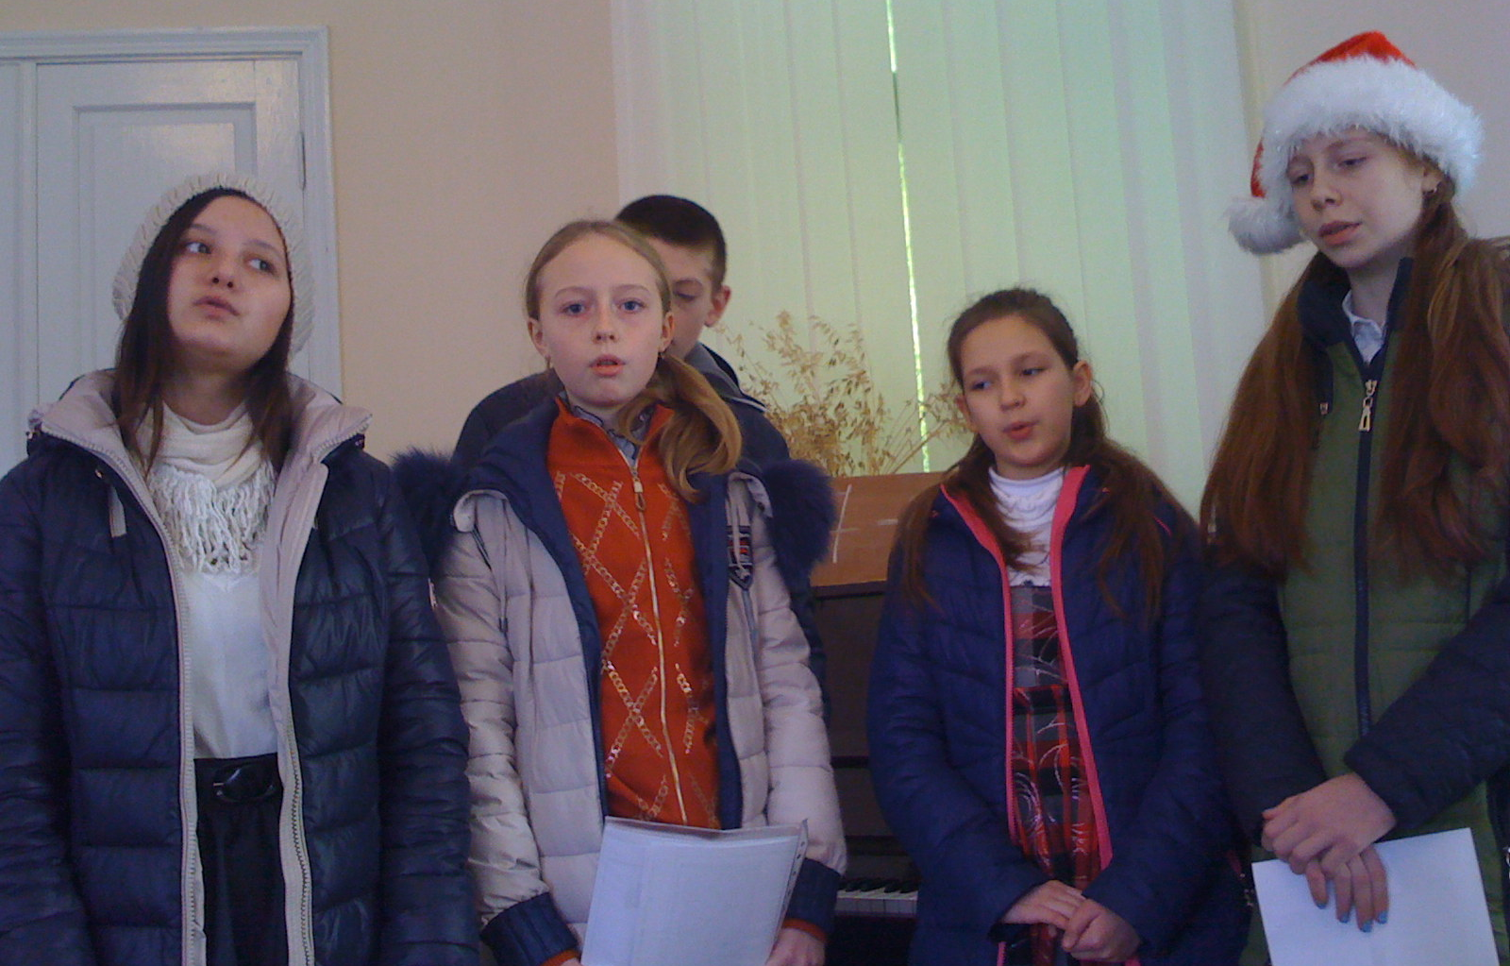
02-01-2016г. – В этот субботний день в церковном богослужении участвовали дети. Через стихи и пение напомнили о том, что наш Спаситель Иисус Христос однажды родился, жил на нашей планете, умер за человеческие грехи и воскрес, чтобы дать нам жизнь вечную.
Суббота – день радости.
Посещайте богослужения вместе с детьми — Отцы и матери должны сделать правилом посещение их детьми субботних богослужений и подкреплять это правило своим личным примером. Наш долг — заповедать нашим детям и нашему дому ходить после нас путем Господним, как это сделал Авраам. Словом и личным примером мы должны внушить им мысль о важности религиозного учения. Все, давшие обещание при крещении, торжественно посвятили себя служению Богу. На них возложено обязательство завета находиться со своими детьми там, где они смогут получать все возможные стимулы и ободрение в христианской жизни.{ВД 530.3} «Суббота Господня должна стать благословением для нас и наших детей. Им надо смотреть на субботу как на день отрады, освященный Богом. И они будут это делать, если их правильно наставить». {ВД 531.1}

12-03-2016г.- Международный женский день молитвы.
Тема размышлений: «Дерзайте просить большего», в этой проповеди сестры раскрыли четыре Божественных ключа к обильным духовным благословениям.
      - ПРИОРИТЕТ - ежедневное общение!
      - УДАЛИТЕ формы (притворства) нарушения!
      - ПРОСИТЕ и продолжайте просить!
      - ПРЕДАЙСЯ вере в Божье Слово, а не своим чувствам.
Самое главное это молитва. Если мы молимся, мы не только заставляем сатану трепетать, но мы также видим врата неба отверстыми и духовные благословения изливаются на нас, в то время как мы все ближе и ближе приближаемся к Нему. Так что давайте больше не будем удовлетворяться быть духовными карликами. Бог призывает каждую женщину просить у Бога лучшей молитвенной жизни, и с особым усердием просить у Него благословений во всех сферах нашей жизни. У нас могут быть духовные нужды, финансовые нужды и нужда в здоровье, или какие-то другие переживания. Будучи Божьими детьми, мы всегда должны помнить, что Бог готов, и Он может удовлетворить наши нужды, особенно когда мы просим у него более близких отношений с Ним.
- У матерей святая должность в мире - Молиться за дарованных детей.
- И день и ночь в невидимом эфире Звучат молитвы наших матерей.
- Одна умолкнет, вторит ей другая. Ночь сменит день, и вновь наступит ночь.
- Но матерей молитвы не смолкают За дорогого сына или дочь.
- Господь молитвам матерей внимает, Он любит их сильней, чем любим мы.
- Мать никогда молиться не устанет О детях, что еще не спасены.
- Всему есть время, но пока мы живы, Должны молиться, к Богу вопиять.
- В молитве скрыта неземная сила, Когда их со слезами шепчет мать.
- Как тихо. Во дворе умолкли птицы, Давно уже отправились все спать.
- Перед окном склонилась помолиться Моя родная любящая мать...
Родители должны трудиться с надеждой на будущий урожай. Когда они сеют со слезами, испытывая многие затруднения, то это должно сопровождаться искренней молитвой. Они, возможно, увидят, что урожай будет поздний и скудный, но это не должно препятствовать севу. Они должны сеять близ вод, используя каждую возможность, чтобы усовершенствовать себя и принести пользу своим детям.
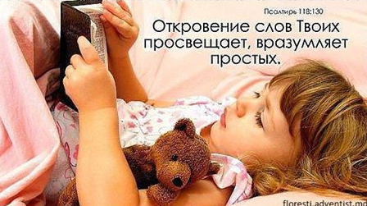
Такое сеяние не будет тщетным. Во время жатвы многие верные родители придут с радостью, неся снопы свои. Награда в последний великий день. - Трудитесь для своих детей, полагаясь на могущественную силу Божью, доверяйте своих детей Господу в молитве. Трудитесь для них ревностно и неустанно. Бог услышит ваши молитвы и привлечет детей к Себе. И тогда, в последний великий день, вы сможете привести их к Богу, говоря: "Вот я и дети, которых Ты дал мне"
ПИТАЙТЕ СВОЙ РАЗУМ ИСТИНОЙ
"Иисус ответил: «В Писании сказано: «Не одним лишь хлебом живет человек, но всем тем, что исходит из уст Божьих»» " (Матфея 4:4)
Дорогие друзья, если вы хотите иметь здоровый ум, вы должны питать свой ум - истиной.
Мы знаем, как для тела и ума важно хорошее питание.
Здоровая еда делает нас сильнее и здоровее и дает нам больше энергии.
Плохая еда (фаст-фуд) вредит нашему телу. То же самое верно и для наших мыслей. Мы должны питать свой ум не «мусором» или «ядом» сего мира, но Истиной.
Нам проще будет принимать лучшие решения в своей жизни, если мы будем обладать лучшей информацией. И эта лучшая информация всегда перед вами – она в Слове Божьем. Так что питайтесь Словом Божьим утром, вечером и в течении дня тоже. Понемножку, но постоянно.

13-03-2016. Соц. программа молодежи в селе Николаевка. (Сажин В.И.)
«Беспредельная надежда и энтузиазм — главное богатство молодежи» - говорил Рабинрант Тагор. А ведь действительно, это так и есть. Кто если не молодежь, готова целый день собирать чужой мусор ради красивой общей фотографии?! Кто если не они предпочитают сидеть всю ночь у костра при морозе, чем отдыхать в теплой постели?! Кто если не молодежь, готова покорить горы, переплыть озеро и добраться к месту назначения в поисках приключений!!!
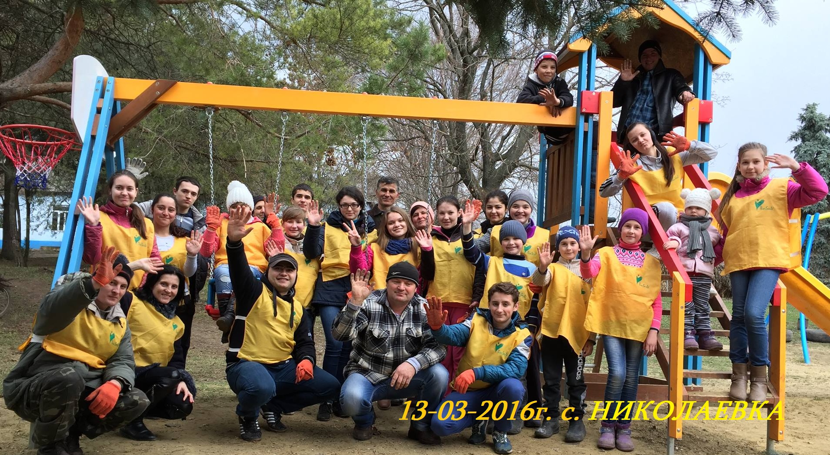
Молодежь – движущая сила. Имея в наличие такую мощь, можно свершить чудесные дела. Именно этим мы и занялись 13 Марта, когда вместе с Адвентистской молодежью из села Проданешты, Николаева и города Флорешты, решили сделать уборку в центральном парке села Николаевка.
Больше 20 человек взялись за грабли, лопаты и вениками для того чтобы вернуть утерянную красоту природы, убирая мусор накопившийся годами.
Помимо этого, молодежь позаботилась и о духовной чистоте, предлагая людям духовную литературу. Там где молодежь там чистота, там радость и жизнь.
Такое впечатление оставили после себя эта группа молодежи жителям села Николаевки.
Нам следует помнить, что мы странники и пришельцы на этой земле и стремимся в лучшую, небесную страну. Подражать Христу в служении другим – вот Божий эталон для церкви и молодежи. Закон жизни во всей Вселенной заключается в том, чтобы отдавать. Этот закон берет начало на небе, и только исполняя его, мы можем жить и возрастать духовно. Самый счастливый человек в мире – это тот, чья жизнь посвящена служению другим. Если вы ищите счастья, радости и удовольствия, их можно найти только в одном – в стремлении принести другим счастье и поделиться с ними небесными благословениями. Так давайте же трудиться с таким рвением и преданностью, чтобы всех людей привлечь ко Христу.

С Т А Т И С Т И К А
Количество адвентистов в мире превысило 19 миллионов человек
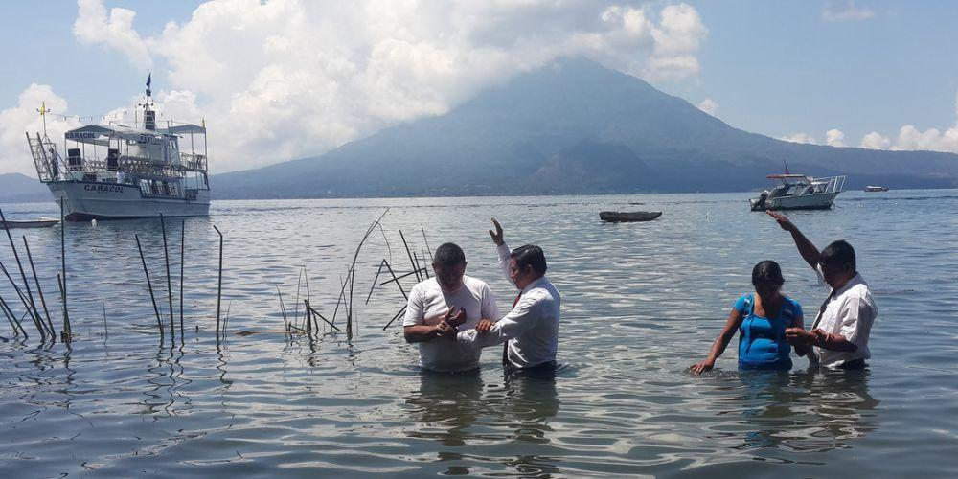
Численность официального членства адвентистов седьмого дня, опубликованная на днях, превысила 19 миллионов, а количество местных общин за последние два десятилетия удвоилось и превысило 80 000.
По состоянию на 31 декабря 2015 г число членов Церкви АСД составило 19 126 447 человек.
За год увеличение составило 647 144 человека или 3.5%. Другой статистической вехой можно считать 81 551 местных общин и 69 909 групп.
"В 2015 г было организовано 2741 новых церквей. Это наивысший показатель за всю историю нашей церкви. Он превысил прошлогоднее достижение в 2446 церквей. Напомню, что в 1995 г у нас было только 40 000 церквей", - сказал Дэвид Трим, руководитель отдела архивов и статистики.
"Слава Богу за такой впечатляющий рост" - сказал Тэд Вильсон, руководитель всемирной церкви, - "Даже с учетом тщательной ревизии наших церковных списков по всему миру, инициированной секретариатом ГК в последние годы, Слово Божье идет вперед удивительным образом благодаря силе Святого Духа, и Божья работа расширяется".
"Быстрый рост церкви является исполнением обетования в 2Пар 20:20 - "Верьте Господу Богу вашему, и будьте тверды; верьте пророкам Его, и будет успех вам", - добавил секретарь ГК Г.Нг, - "Церковь растет благодаря тому мы следуем указанию Мф 24:14 - проповедовать Евангелие".
Самый большой темп роста в прошлом году был зафиксирован в Западном Центрально-Африканском дивизионе, численность которого увеличилась на 7,6% и возросла до 683 318 человек.
А самое большое количество крещений было отмечено в Южном Афро-Индоокеанском и Южно-Американском дивизионах. В одной только Замбии, входящей в состав Южного Афро-Индоокеанского дивизиона, в 2015 г количество членом церкви превысило 1 миллион человек. Только в мае в ходе крупнейшей евангельской кампании крестилось 30 000 человек.
А в Южно-Американском дивизионе рост церкви отчасти стал результатом активной работы с ушедшими. 15% крещенных там - это бывшие члены церкви.
По мнению руководителя Адвентистской миссии Гарри Краузе, главным двигателем церковного роста является открытие новых церквей. В прошлом году новая церковь открывалась каждые 3.2 часа. "Я призываю каждую церковь", - сказал он, - "не только заботиться о развитии существующей общины, но молиться и планировать открывать новые группы верующих".
"Мы рассчитываем на продолжение роста в будущем", - сказал Тед Вильсон, - "мы видим, как члены церкви используют все возможные средства: малые группы, распространение литературы, служение здоровья, СМИ, социальное служение, работа с молодежью и общественный евангелизм. Это работа Бога, Который вдохновляет людей участвовать в Глобальной миссии и достижении территорий, где мы не вели работу ранее. Это прямое исполнение Мф 28:19-20".
Среди других примечательных данных статистики можно отметить следующее:
- Число выбывших по причине смерти за последние два года стали самыми высокими в истории
(59 152 в 2015 г). С одной стороны, это является естественным следствием увеличения членства. Но также это связано с проходящим аудитом церковных списков.

- Уменьшение членства как результат исключения или потери составило 710 000
(в прошлом 2014 г - 763 000). "Скорее всего", - сказал Дэвид Трим, - это, возможно, отражает факт, что некоторые дивизионы закончили процесс тщательного аудита членства, а другие так и не продвинулись серьезно в этом процесс, чтобы мы, наконец, закончили период больших чисток"
"Хотя рубеж в 19 миллионов имеет большое значение, но более важно - и это число не может быть определено в ходе аудита - это количество активных членов церкви, готовых делиться своей верой", - подчеркнул Трим.
"Более точная статистическая картина является первым шагом на пути к духовному росту и обновлению, за которые мы молимся. Мы знаем, что когда члены наших общин являются активными и приносящими духовный плод учениками, то за этим последует рост церкви".
Секретарь ГК Г.Нг отметил, что "статистические данные приносят пользу в формировании представления о текущем состоянии дел. Их сбор не является грехом, если только они не ведут к гордости и излишним амбициям. В этом случае это может вызвать гнев Божий, как в истории с переписью Давида в 2Цар 24 главе".
В то же время, сказал он, статистика не показывает полную картину. Задача, которая стоит перед нами, как перейти от членства к ученичеству. В модели членства не подразумевается участие членов церкви в служении. Но в модели ученичества, члены церкви осознают, что они не просто посетители церкви. "Они призваны быть учениками, чтобы играть активную роль в миссии церкви. Церковь - это живой организм, поэтому рост является неотъемлемой его частью. Побуждение к активному участию каждого члена церкви является ключевым элементом в стратегических планах церкви на предстоящие пять лет".
"На фоне 7.4 миллиардов жителей Земли цифра в 19,1 миллионов адвентистов кажется незначительной", - сказал Тед Вильсон, - "тем не менее, когда грядет Святой Дух в силе позднего дождя, Божий народ и библейская истина станут известными всем, чтобы каждый мог принять решение для Господа. И весть трехангельская весть приведет людей ко Христу, Его праведности и истинному поклонению Господу".
"Нынешний рост говорит, что Господь могущественно действует в Своей церкви".
Эндрю Мак-Чесни Источник: adventistreview.org
Елена Уайт — самый читаемый автор в Бразилии
Исследование института IBOPE показало, что книги, распространеные церковью Адвентистов седьмого дня, приносят богатые плоды в Южной Америке.
Все, кто сомневается в эффективности распространения книг, могут обратить внимания на опыт Адвентистский церкви в Бразилии.
Адвентисты Бразилии распространяют больше всех книг во всем мире. Это позволило повысить авторитет книг Елены Уайт среди населения Бразилии.
Так миссионерская книга стала самой читаемой в стране.
Согласно исследованиям одного из престижных институтов Южной Америки IBOPE, Елена Уайт — сооснователь церкви Адвентистов седьмого дня, занимает 11-е место среди самых читаемых авторов в Бразилии. А книга «Единственная надежда», написанные автором Алехандро Буйон, занимает 18-е место.
Ертон Кехлер, президент Южно-американского дивизиона, включающий помимо Бразилии еще
7 стран, заявил, что это стало возможным благодаря распространению в качестве подарка
20 000 000 книг «Единственная Надежда» в 2014 году.
«Мы таким образом проповедуем Евангелие», заявил Кехлер.

Также сообщается, что самая исследуемая книга в Бразилии — Библия, а самый популярный писатель — Аугусто Кури, бразильский врач-психиатр.
В исследовании приняли участие 5012 человек со всей страны,
в период последних трех недель 2015 года.
Также исследователи отметили, что количество читающих за последние 5 лет повысилось на
6 процентов.
Стало известно, что каждый бразилец читает в среднем 5 книг в году.
Адвентисты Южно-американского дивизиона за последние 5 лет распространили
130 миллионов книг.
Наличие книг в домах, личных сумках и машинах — это обычная практика для каждого бразильца. Книги предлагаются всем категориям населения — от простых людей до министров
и президента страны.
«В прошлую субботу 2 400 000 адвентистов вышли на улицы городов и сел и распространили
18 500 000 книг «Живая Надежда».
На следующий год мы снова будем распространять книги Елены Уайт. Наших читателей ждет миссионерская книга «История Спасения». Источник: www.adventistreview.org
Христос есть великий Труженик. Мы соработники у Него. Он определяет каждому свою работу. И пусть каждый будет верен делу, порученному ему. Давайте будем добросовестно совершать ту работу, которую Господь вверил в наши руки. Кто пренебрегает предназначенным ему служением ради работы, за которую несет ответственность кто-то другой, тот находится не на своем месте. Потеряно время, подорвано доверие, и работе нанесен ущерб. Когда мы научимся заниматься своей особой работой, Господь поможет нам, и все части Его дела будут продвигаться в согласии. Е.Уайт "Этот день с Богом" с.358
«Чем наполнена душа»
Однажды несколько человек нарочно громко осуждали мудрого человека, когда тот проходил по их кварталу.
Тот все слышал, но ответил им улыбкой и желал здравствовать.
Некто спросил его:
— Ты улыбался и желал этим людям здоровья, неужели ты не испытывал к ним злости?
На что мужчина ответил:
— Когда я прихожу на рынок, я могу тратить только то, что есть у меня в кошельке. Так же и при общении с людьми – я могу тратить только то, чем наполнена моя душа…
• Синдром "сплетника" Люди, которые плохо отзываются о других, неуправляемы. Они хотят чувствовать свою власть, сплетничают, потому что недовольны своей жизнью. Сплетники часто бывают подлецами и лгунами и втираются к вам в доверие только для того, чтобы что-то о вас разузнать и потом передать эту информацию другим. Они не умеют хранить секреты и сразу же разнесут по свету любую информацию, которой вы с ним поделитесь.

Большинство сплетников завистливы, считают других своими соперниками и думают только о том, как бы обидеть, или вовсе разрушить их жизнь. Сплетня – их способ словесно уничтожить человека, с которым они состязаются. При этом, часто это состязание они навязывают сами!
Поскольку такие люди завистливы, они пойдут на все, чтобы подорвать вашу репутацию, предав огласке сведения личного характера, которые вы бы хотели утаить.
Всегда помните! Тот, кто сообщает вам информацию о других, обязательно также передает другим информацию о вас!
Исключите из беседы разговоры о чужой жизни, быте, поступках — кажется, и говорить-то станет не о чем. Кто-то может возразить, что, мол, осуждаем мы лишь то, чего сами не делаем, что нам не свойственно, а, наоборот, противно. Нет, осуждением мы как раз выдаем, показываем свои свойства.
В одном из «Патериков» есть притча: три человека, которых ночь застала на дороге, увидели прохожего. Каждый по-своему определил причину, заставившую его покинуть свой дом в столь позднюю пору. «Этот человек вышел на ночное воровство», — подумал один. «Он идет на тайное свидание с блудницей», — решил другой. «Этот благочестивый человек поднялся столь рано, чтобы успеть к заутрене в соседний город, там нынче большой праздник»,
— подумал третий.
Как видны здесь и сребролюбие первого, и блудные помыслы второго, и благочестие третьего. Точно так же и мы обнаруживаем себя, высказывая суждение о нашем ближнем.
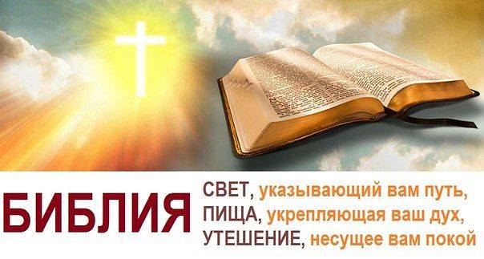
Дитя моё, может быть, ты не знаешь Меня, но Я знаю о тебе всё... (Псалом 138:1)
Ты - Моё сокровище... (Исход19:5)
Я знаю, когда ты садишься и когда встаёшь... (Псалом138:2)
Мне известны все пути твои... (Псалом138:3)
И даже волосы на твоей голове сочтены... (Матфся10:29-31)
Ибо Я сотворил тебя по образу Моему... (Бытие1:27
Я знаю, в чем ты нуждаешься, и Я восполню нужды твои.. (Матфея 6:31-33)
Мои намерения для тебя всегда полны надежды... (Иеремия 29:11)
Потому что любовью вечною Я возлюбил тебя. (Иеремия 31:3)
Если ты станешь искать Меня всем сердцем твоим, то найдёшь Меня... (Второзаконие 4:29)
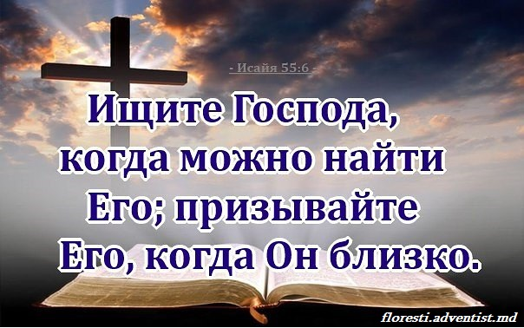
Отдел Информации церкви г.Флорешты.

